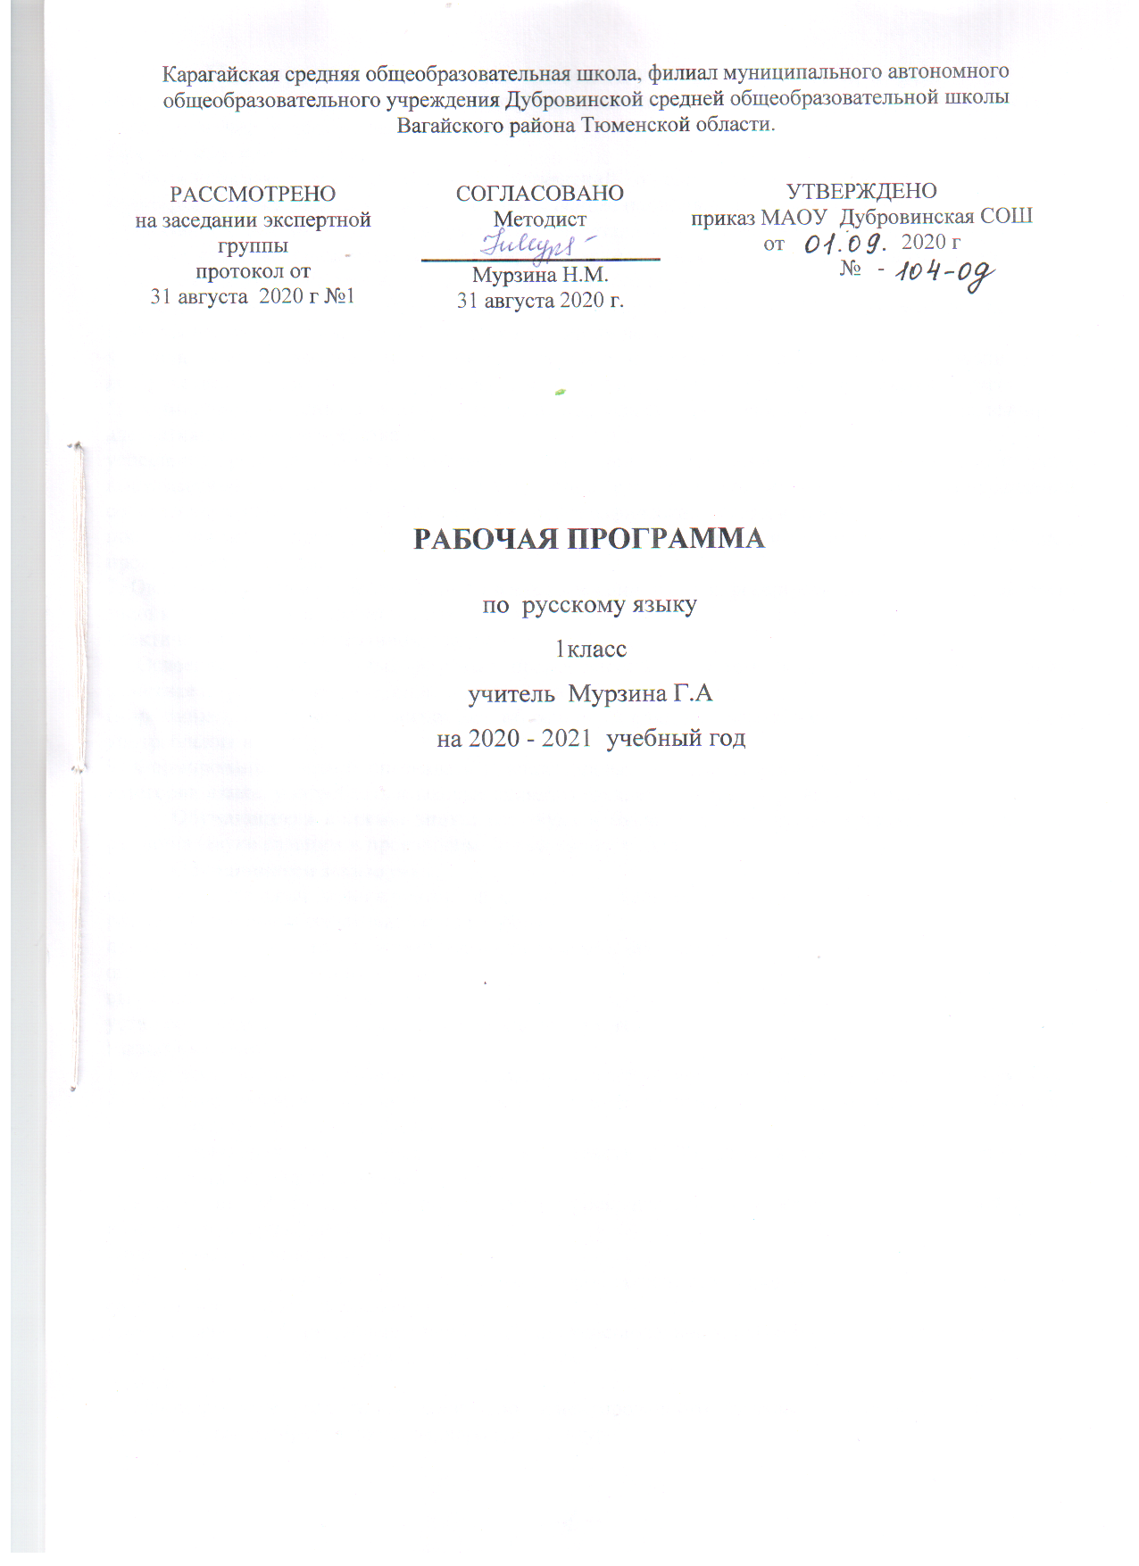

- Планируемые результаты освоения учебного предмета «Русский язык»

Личностные результаты:
1) формирование основ российской гражданской идентичности, чувства гордости за свою Родину, российский народ и историю России, осознание своей этнической и национальной принадлежности; формирование ценностей многонационального российского общества; становление гуманистических и демократических ценностных ориентаций;
2) формирование целостного, социально ориентированного взгляда на мир в его органичном единстве и разнообразии природы, народов, культур и религий;
3) формирование уважительного отношения к иному мнению, истории и культуре других народов;
4) овладение начальными навыками адаптации в динамично изменяющемся и развивающемся мире;
5) принятие и освоение социальной роли обучающегося, развитие мотивов учебной деятельности и формирование личностного смысла учения; 6
6) развитие самостоятельности и личной ответственности за свои поступки, в том числе в информационной деятельности, на основе представлений о нравственных нормах, социальной справедливости и свободе;
7) формирование эстетических потребностей, ценностей и чувств;
8) развитие этических чувств, доброжелательности и эмоционально-нравственной отзывчивости, понимания и сопереживания чувствам других людей;
9) развитие навыков сотрудничества со взрослыми и сверстниками в разных социальных ситуациях, умения не создавать конфликтов и находить выходы из спорных ситуаций;
10) формирование установки на безопасный, здоровый образ жизни, наличие мотивации к творческому труду, работе на результат, бережному отношению к материальным и духовным ценностям.
Метапредметные результаты:

1) овладение способностью принимать и сохранять цели и задачи учебной деятельности, поиска средств ее осуществления
2) освоение способов решения проблем творческого и поискового характера;
3) формирование умения планировать, контролировать и оценивать учебные действия в соответствии с поставленной задачей и условиями ее реализации; определять наиболее эффективные способы достижения результата;
4) формирование умения понимать причины успеха/неуспеха учебной деятельности и способности конструктивно действовать даже в ситуациях неуспеха;
5) освоение начальных форм познавательной и личностной рефлексии;
6) использование знаково-символических средств представления информации для создания моделей изучаемых объектов и процессов, схем решения учебных и практических задач;
7) активное использование речевых средств и средств информационных и коммуникационных технологий (далее - ИКТ) для решения коммуникативных и познавательных задач;
8) использование различных способов поиска (в справочных источниках и открытом учебном информационном пространстве сети Интернет), сбора, обработки, анализа, организации, передачи и интерпретации информации в соответствии с коммуникативными и познавательными задачами и технологиями учебного предмета; в том числе умение вводить текст с помощью клавиатуры, фиксировать (записывать) в цифровой форме измеряемые величины и анализировать изображения, звуки, готовить свое выступление и выступать с аудио-, видео- и графическим сопровождением; соблюдать нормы информационной избирательности, этики и этикета;
9) овладение навыками смыслового чтения текстов различных стилей и жанров в соответствии с целями и задачами; осознанно строить речевое высказывание в соответствии с задачами коммуникации и составлять тексты в устной и письменной формах;
10) овладение логическими действиями сравнения, анализа, синтеза, обобщения, классификации по родовидовым признакам, установления аналогий и причинно-следственных связей, построения рассуждений, отнесения к известным понятиям;
11) готовность слушать собеседника и вести диалог; готовность признавать возможность существования различных точек зрения и права каждого иметь свою; излагать свое мнение и аргументировать свою точку зрения и оценку событий;
12) определение общей цели и путей ее достижения; умение договариваться о распределении функций и ролей в совместной деятельности; осуществлять взаимный контроль в совместной деятельности, адекватно оценивать собственное поведение и поведение окружающих;
13) готовность конструктивно разрешать конфликты посредством учета интересов сторон и сотрудничества;
14) овладение начальными сведениями о сущности и особенностях объектов, процессов и явлений действительности (природных, социальных, культурных, технических и др.) в соответствии с содержанием конкретного учебного предмета;
15) овладение базовыми предметными и межпредметными понятиями, отражающими существенные связи и отношения между объектами и процессами;
16) умение работать в материальной и информационной среде начального общего образования (в том числе с учебными моделями) в соответствии с содержанием конкретного учебного предмета.
Предметные результаты:
1) формирование первоначальных представлений о единстве и многообразии языкового и культурного пространства России, о языке как основе национального самосознания;
2) понимание обучающимися того, что язык представляет собой явление национальной культуры и основное средство человеческого общения, осознание значения русского языка как государственного языка Российской Федерации, языка межнационального общения;
3) сформированность позитивного отношения к правильной устной и письменной речи как показателям общей культуры и гражданской позиции человека;
4) овладение первоначальными представлениями о нормах русского и родного литературного языка (орфоэпических, лексических, грамматических) и правилах речевого этикета; умение ориентироваться в целях, задачах, средствах и условиях общения, выбирать адекватные языковые средства для успешного решения коммуникативных задач;
5) овладение учебными действиями с языковыми единицами и умение использовать знания для решения познавательных, практических и коммуникативных задач.

- Содержание учебного предмета «Русский язык»
Добукварный период
Выработка правильной осанки. Подготовительные упражнения для развития глазомера, кисти рук и мелких мышц пальцев: обводка, штриховка, соединение линий и фигур, рисование и раскрашивание узоров.
Букварный (основной) период
Обучение письму
Выработка правильной осанки.
Подготовительные упражнения для развития глазомера, кисти рук и мелких мышц пальцев: обводка, штриховка, соединение линий и фигур, рисование и раскрашивание узоров.
Знакомство с начертанием всех букв, основными типами их соединений. Обозначение звуков соответствующими буквами рукописного шрифта. Выработка связного и ритмичного написания букв и их соединений в словах. Запись слов и предложений. Списывание слов и предложений. Проверка написанного при помощи сличения с текстом – образцом.
Письмо под диктовку слов, написание которых не расходится с произношением, и предложений.
Правильное написание предложений. Выработка умения писать большую букву в именах собственных. Привлечение внимания детей к словам, написание которых расходится с произношением.
Знакомство с правилами гигиены письма.
Послебукварный период
Подготовка к изучению русского языка
Практическое применение правил о правописании жи-ши, ча-ща, чу-щу, о большой букве в именах собственных, о написании предложений, о переносе слов с буквой в середине слова, с ь в середине слова, о постановке ударения.
Речь и ее значение в жизни человека. Знакомство с текстом и его значение.
Составление предложений на определенную тему по картине, серии сюжетных картинок, по личным наблюдениям.
Речевая этика. Культура общения.
Письмо под диктовку слов, написание которых не расходится с произношением, и предложений, состоящих из этих слов.
Наблюдение над словами, написание которых расходится с произношением.
Упражнения детей в связности, ритмичности написания букв, слогов, слов и небольших предложений. Закрепление гигиенических навыков письма.
Выполнение упражнений и заданий в учебнике «Русский язык». Упражнения в звуко-слоговом и звуко-буквенном анализе слов. Простейшие пересказы прочитанного.
Речевые ситуации с включение слов, употребляемых при приветствии и прощании, при выражении извинения и благодарности.
Русский язык
Наша речь
Знакомство с учебником. Язык и речь, их значение в жизни людей. Виды речи (общее представление).
Текст, предложение, диалог
Предложение как группа слов, выражающая законченную мысль. Диалог. Чтение текста по ролям. Знакомство с понятием «Диалог». Постановка знаков препинания в конце предложения (точка; вопросительный, восклицательный знаки). Списывание диалога с печатного образца.
Слова, слова, слова…
Наблюдение над значением слов. Классификация слов в зависимости от их морфологической принадлежности. Письмо под диктовку. Наблюдение над употреблением однозначных и многозначных слов, а также слов, близких и противоположных по значению в речи, приобретение опыта в их различении. Составление текста по рисунку и опорным словам.
Слово и слог
Составление схем слов. Подбирать слова к схемам и схемы к словам. Упражнение в делении слов на слоги. Классификация слов в зависимости от количества слогов в них. Нахождение ударного слова. Классификация слов в зависимости от количества слогов в них. Запись слов под диктовку.
Перенос слов
Классификация слов в зависимости от количества слогов в них. Деление для переноса слов с мягким знаком в середине. Отработка навыка переноса слов. Деление слов для переноса. Запись слов под диктовку.
Ударение (общее представление)
Графическое обозначение ударения. Слогоударные модели слов. Произношение звуков и сочетаний звуков в соответствии с нормами современного русского литературного языка. Знакомство с орфоэпическим словарём. Коллективное составление содержания основной части сказки.
Звуки и буквы
Произношение звуков в слове и вне слова, распознавание гласных звуков, а также букв, которыми они обозначаются на письме. Знакомство с алфавитом. Правильное называние букв, их последовательности. Использование алфавита при работе со словарями. Запись слов в алфавитном порядке. Смыслоразличительная роль гласных звуков и букв, обозначающих гласные звуки. Составление развёрнутого ответа на вопрос. Ударные и безударные гласные звуки. Произношение ударного (безударного) гласного звука в слове и его обозначение буквой на письме. Знакомство со способами проверки написания буквы, обозначающей безударный гласный звук. Дифференциация звуков в словах. Различение согласных звуков. Подбор слов с определенным согласным звуком. Дифференциация звуков в словах. Различение согласных звуков. Сравнение способов обозначения мягкости согласных звуков, звука [й’]; выбор нужного способа в зависимости от позиции звука в слове. Применение правил графики и орфографии, правил переноса слов с буквой й в середине слова. Восстановление текста с нарушенным порядком предложений. Твёрдые и мягкие согласные звуки. Обозначение мягкости согласных звуков на письме буквами и, е, ё, ю, ь. Мягкий знак как показатель мягкости согласного звука. Согласные парные и непарные по твёрдости и мягкости. Согласные звонкие и глухие. Звонкие и глухие согласные звуки на конце слова. Шипящие согласные звуки. Буквосочетания ЧК, ЧН, ЧТ. Буквосочетания ЖИ–ШИ, ЧА–ЩА, ЧУ–ЩУ. Заглавная буква в словах. Заглавная буква в именах, фамилиях, отчествах, кличках животных, названиях городов.
Итоговое повторение
Отработка написания слов с изученными орфограммами. Обобщение изученного в первом классе.

- Тематическое планирование с указанием количества часов, отводимых на освоение каждой темы.

Предмет | Подготовительный период  (4 учебные недели) | Букварный период  (16 учебных недель) | Послебукварный период  (3 учебные недели) | Итого
Литературное чтение | 17 ч | 63 ч | 12 ч | 92 ч
Русский язык | 22 ч | 78 ч | 15 ч | 115 ч
Итого | 39ч | 141 ч | 27 ч | 207 ч

